计算机网络课程实验报告
实验3：典型网络协议的深入认识与分析
姓名 | 王必聪 |  | 院系 |  | 软件学院 |  |  | 学号 |  | 1143730113
任课教师 |  | 李全龙 |  |  |  | 指导教师 | 陈源龙
实验地点 |  | 软件学院三楼机房 |  |  |  | 实验时间 | 2016/11/1
实验课表现 |  | 出勤、表现得分(10) |  |  |  | 实验报告  得分(40) |  |  | 实验总分
 |  | 操作结果得分(50)
实验目的：
熟悉并掌握Wireshark的基本操作；学会使用Wireshark分析各层协议的数据包格式。认识各个协议层之间的数据封装关系。
实验内容：
- 学习Wireshark的使用
- 利用Wireshark分析HTTP协议
- 利用Wireshark分析TCP协议
- 利用Wireshark分析IP协议
- 利用Wireshark分析Ethernet数据帧

实验要求：（学生对预习要求的回答）（20分）
  - 根据自己的理解，描述HTTP协议的工作过程（400字以内）。（10分）
  - 根据自己的理解，描述TCP协议的工作过程（400字以内）（10分）

HTTP协议
HTTP是一个应用层中基于TCP的连接方式的协议。HTTP请求由请求行（首行）、消息报头、请求正文三个部分组成：
- 请求方法、URI、协议版本：请求的第一行是 GET / HTTP/1.1
- 请求头：请求头包含有关的客户端环境和请求正文的信息。比如，请求头可以声明浏览器所用的语言，请求正文的长度等。
- 请求正文：请求头与请求正文之间是一个空行，它表示请求头已经结束，接下来的是请求正文，包含客户提交的查询字符串信息。
由HTTP请求方发送HTTP请求，经过中间网络设备的传递到达接收方。接收方对请求作出应答，并包含了希望得到的数据，一并交换给请求方，同样使用与上述正文相类似的格式。

TCP协议
TCP是因特网中计算机进行通信的通信协议，是一个面向连接的协议。TCP在传输过程中需要通过在TCP客户端和TCP服务端建立连接来完成，该过程通常被称为“三次握手”。TCP通过数据分段中的序列号保证所有传输的数据可以在远程端按照正常的次序进行重组，而且通过确认保证数据传输的完整性。其重组原理如下：
- 如果三次接到同一ACK认为后续数据包已经丢失，立即开始重传
- 断开连接时先发FIN，对方回复ACK，关闭连接，再发送FIN，收到后发送ACK并关闭，连接断开。
另外，TCP以源IP、源端口、目的IP、目的端口唯一识别一个连接。

思考题：（20分）
思考题1：（15分）
用自己的语言描述主要协议的捕获、分析过程（HTTP、 TCP、 IP、 ARP）？

1.HTTP协议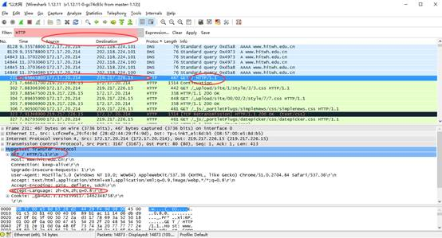你的浏览器运行的是HTTP1.0，还是HTTP1.1？你所访问的服务器所运行HTTP协议的版本号是多少？
HTTP 1.1，HTTP 1.1
你的浏览器向服务器指出它能接收何种语言版本的对象？
zh-cn
你的计算机的IP地址是什么？服务器的IP地址是多少？
本地计算机IP：172.17.20.214，服务器IP：219.217.226.15
从服务器向你的浏览器返回的状态代码是多少？
200 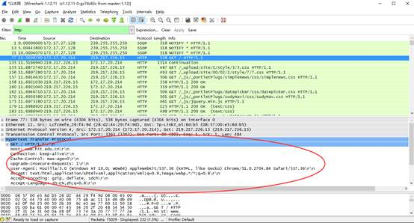分析你的浏览器向服务器发出的第一个HTTP GET请求的内容， 在该请求报文中，是否有一行是：IF-MODIFIED-SINCE？
没有
分析服务器响应报文的内容，服务器是否明确返回了文件的内容？如何获知？
明确返回了内容。
HTTP Status Code为304时，不返回文件。
HTTP Status Code为200时，返回文件n。
分析你的浏览器向服务器发出的较晚的“HTTP GET”请求，在该请求报文中是否有一行是：IF-MODIFIED-SINCE？如果有，在该首部行后面跟着的信息是什么？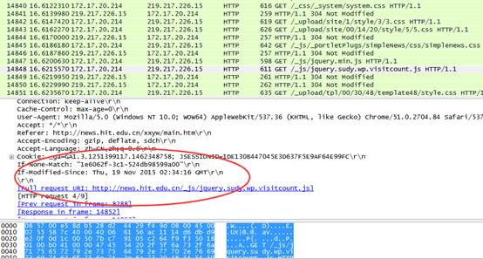有，代表浏览器有缓存，其后面代表时间，即服务器在这个事件之后是否有更新。
服务器对较晚的HTTP GET请求的响应中的HTTP状态代码是多少？服务器是否明确返回了文件的内容？请解释。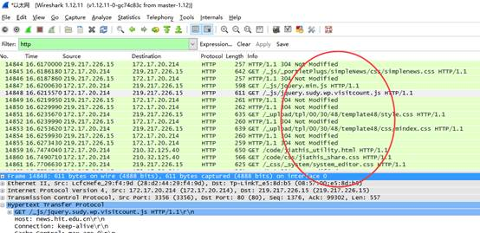状态码为304，不会返回明确文件，使用没有过期的缓存文件。

2.TCP分析
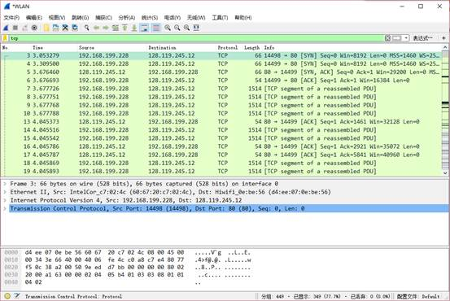向gaia.cs.umass.edu服务器传送文件的客户端主机的IP地址和TCP端口号是多少？192.168.199.228 14498
Gaia.cs.umass.edu服务器的IP地址是多少？对这一连接，它用来发送和接收TCP报文的端口号是多少？
128.119.245.12 80
客户服务器之间用于初始化TCP连接的TCP SYN报文段的序号（sequence number）是多少？在该报文段中，是用什么来标示该报文段是SYN报文段的？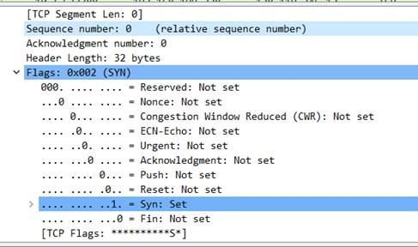
服务器向客户端发送的SYN ACK报文段序号是多少？该报文段中，Acknowledgement字段的值是多少？Gaia.cs.umass.edu服务器是如何决定此值的？在该报文段中，是用什么来标示该报文段是SYNACK报文段的？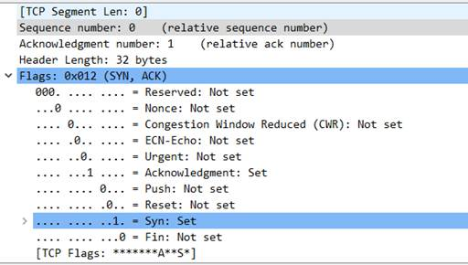
其中ack是根据上一次客户端发给服务器的seq+1得到的
你能从捕获的数据包中分析出tcp三次握手过程吗？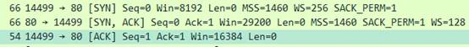首先客户端向服务器发送seq=0的建立连接的请求，然后服务器向客户端返回seq=0,ack=0+1=1的响应客户端收到响应，进而返回seq=1,ack=0+1=1的确认报文，连接建立。
包含HTTP POST命令的TCP报文段的序号是多少？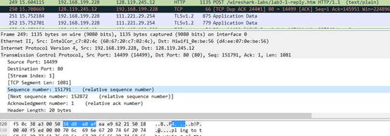Seq=151791
如果将包含HTTP POST命令的TCP报文段看作是TCP连接上的第一个报文段，那么该TCP连接上的第六个报文段的序号是多少？是何时发送的？该报文段所对应的ACK是何时接收的？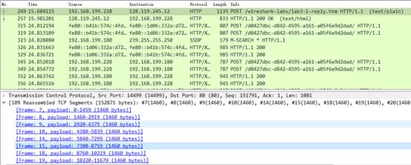第六个报文段Seq=7301，在http post发送之前，tcp连接建立之后发送。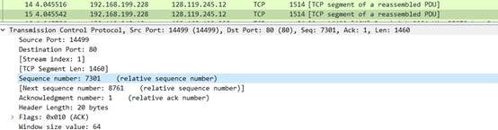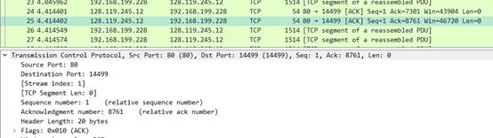对应的ack即为服务器返回的第六个ack。
前六个TCP报文段的长度各是多少？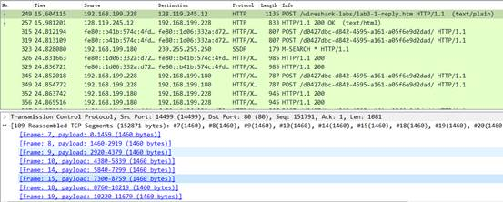在整个跟踪过程中，接收端公示的最小的可用缓存空间是多少？限制发送端的传输以后，接收端的缓存是否仍然不够用？
如图所示，接收端公示的最小的可用缓存空间是29200，该窗口大小会一直增加，所以不会出现接收端的缓存是否仍然不够用的情况。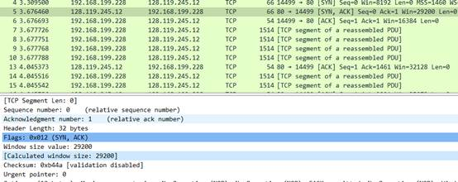在跟踪文件中是否有重传的报文段？进行判断的依据是什么？TCP连接的throughput (bytes transferred perunit time)是多少？请写出你的计算过程。
没有出现重传，因为客户端发送的报文序列号没有出现重复。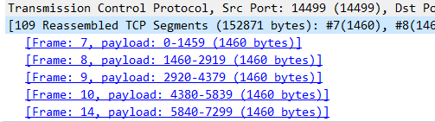
由图可知，发送数据总的长度为152871B+109*54B=158757B发送时间间隔约为1.673847s因此吞吐量为158757B/1.673847s=94845.59bps

3.IP分析
你主机的IP地址是什么？主机IP地址:172.17.150.1712)在IP数据包头中，上层协议（upper layer）字段的值是什么？
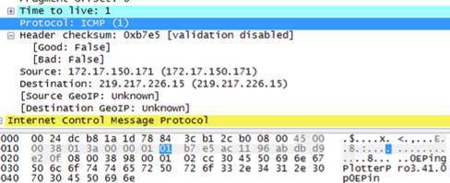
上层协议字段的值是01
IP头有多少字节？该IP数据包的净载为多少字节？并解释你是怎样确定该IP数据包的净载大小的？
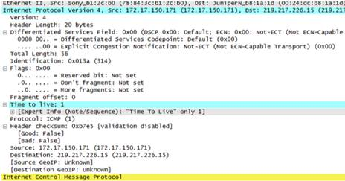
IP头有20字节。IP包的净载为Total Length-Header Length=56B-20B=36B
该IP数据包分片了吗？解释你是如何确定该P数据包是否进行了分片。
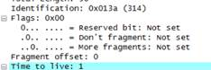
你主机发出的一系列ICMP消息中IP数据报中哪些字段总是发生改变？
查看多个ICMP消息，发现ID、TTL、Header checksun这三个字段总在变化。
哪些字段必须保持常量？哪些字段必须改变？为什么？
ID必须改变：鉴别码，⽤于区分不同的数据包；TTL必须改变：来⾃于traceroute的要求，⽤来测试路径上的路由信息；Header Checksum必须改变：⾸部校验和，前⾯的字段改变，该值也跟着改变；除以上外的字段保持常量。
描述你看到的IP数据包Identification字段值的形式。
16位，在某⼀范围内是+1递增的。
Identification字段和TTL字段的值是什么？最近的路由器（第一跳）返回给你主机的ICMPTime-to-live exceeded消息中这些值是否保持不变？为什么？
不变，IP是⽆连接服务，相同的标识是为了分段后组装成同⼀段，给同⼀个主机返回的ICMP，标识不代表序号，TTL消息是相同的，因此Identification不变;因为是第⼀跳路由器发回的数据报，故TTL是最⼤值减1，总是等于254。
该消息是否被分解成不止一个IP数据报？观察第一个IP分片，IP头部的哪些信息表明数据包被进行了分片？IP头部的哪些信息表明数据包是第一个而不是最后一个分片？该分片的长度是多少？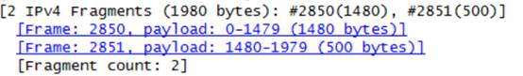是的，分成了两个。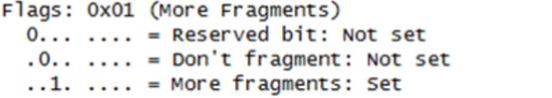Morefragments=1表⽰分⽚了且不是最后⼀⽚，该分⽚的长度是1500BC。
原始数据包被分成了多少片？这些分片中IP数据报头部哪些字段发生了变化？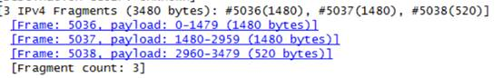三片前2个分⽚Morefragments=1，后两个分⽚offset变为1480和2960。
思考题2：（5分）
- 实验中遇到的其他问题是如何解决的？

- 由于我并没有在Windows平台下进行实验，而是在Ubuntu下进行的实验。因此在使用sudo apt-get install wireshark安装完应用后，并不能识别网卡信息。经过Google搜索，发现是用户权限不够的原因，于是使用超级管理员权限开启后程序正常运行。
- Linux下并不能使用QQ来模拟UDP请求，因此借用了其他同学的数据进行了UDP协议的分析。
- 进行HTTP缓存分析中，本地浏览器一直无法缓存网页，因此一直无法出现if-modified-since字段。更换浏览器、重启、多次刷新均无效。在理解原理的情况下，借用其他同学正常的数据进行分析。

选做内容，加分项目成果展示（过程描述、截图）
1.ARP协议

ARP数据包的格式是怎样的？由几部分构成，各个部分所占的字节数是多少？
ARP数据包格式如下图：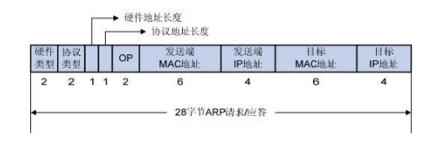
由9部分构成，分别是硬件类型（2字节），协议类型（2字节），硬件地址长度（1字节），协议地址长度（1字节），OP（2字节)，发送端MAC地址（6字节），发送端IP地址（4字节），目的MAC地址（6字节），目的IP地址（4字节）。截取的一个ARP数据包如下：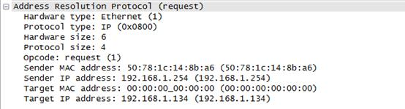如何判断一个ARP数据是请求包还是应答包？
通过OP字段。当OP字段值为0x0001时是请求包，当OP字段值为0x0002时是应答包。
为什么ARP查询要在广播帧中传送，而ARP响应要在一个有着明确目的局域网地址的帧中传送？
因为进行ARP查询时并不知道目的IP地址对应的MAC地址，所以需要广播查询；而ARP响应报文知道查询主机的MAC地址（通过查询主机发出的查询报文获得），且局域网中的其他主机不需要此次查询的结果，因此ARP响应要在一个有着明确目的局域网地址的帧中传送。

2.UDP协议分析

消息是基于UDP的还是TCP的？
UDP。如图（UserDatagram Protocol）：你的主机IP地址是什么？目的主机IP地址是什么？
我的主机IP地址：192.168.1.41目的主机IP地址：182.254.110.92你的主机发送QQ消息的端口号和QQ服务器的端口号分别是多少？
发送QQ消息端口号：4001，QQ服务器端口号：8000。数据报的格式是什么样的？都包含哪些字段，分别占多少字节？
UDP数据报格式如下图：
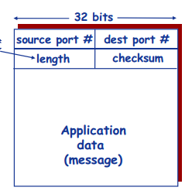
由5部分构成，分别是源端口号（4字节），目的端口号（4字节），长度（4字节），校验和（4字节）和应用层数据。抓取的一个UDP数据报如下所示：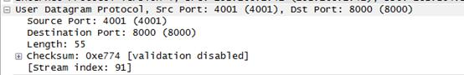为什么你发送一个ICQ数据包后，服务器又返回给你的主机一个ICQ数据包？这UDP的不可靠数据传输有什么联系？对比前面的TCP协议分析，你能看出UDP是无连接的吗？
因为服务器需返回接收的结果给客户端。因为服务器只提供了一次返回的ACK，所以不保证数据一定送达。可以看出。UDP数据包没有序列号，因此不能像TCP协议那样先握手再发送数据，因为每次只发送一个数据报，然后等待服务器响应。

3.DNS协议分析

打开浏览器，输入www.baidu.com,DNS查询消息如下图：

我的电脑IP地址：192.168.1.41，本地域名服务器IP地址：202.118.224.100.如图：

UDP报文的源端口号65388，目的端口号53

DNS查询报文内容如下图，表示查询主机域名为t1.baidu.com的主机的IP地址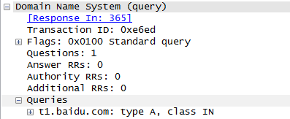

DNS回复信息：主机域名为t1.baidu.com的主机IP地址为：222.199.191.48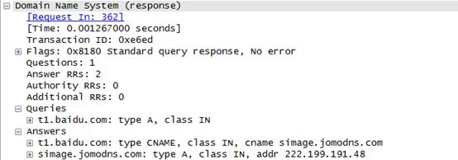

指导教师评语：
日期：

